代理的目的：在不修改源码的情况下增强真实角色的某些功能。

静态代理：

1、真实角色、代理角色、需要增强的方法抽象出来的接口或者抽象类。

2、代理角色与真实角色必须实现或者继承抽象角色。

3、对指定方法增强但是增强的层面是对抽象的类层面。如果我要增强一个普通类的方法，那么就需要提取出一个抽线父类或者接口出来，然后再创建一个代理类。一个代理类只能够对具有共同接口的类进行增强，对于想不同的增强形式需要使用创建不同的代理类。意味着要想一个代理的类利用率高最好就使用代理类对公共需求的增强进行处理。

4、假设要创建一个代理类能够对所有的类、所有的方法都可以进行增强。它的抽象层次应该处于什么位置。类应该处于Class，方法应该处于Method层次。

三种动态代理实例生成：

JDK、CGLIB、JAVASIST

[(3条消息) Java动态代理机制详解（JDK 和CGLIB，Javassist，ASM）_我的程序人生(亦山札记)-CSDN博客_javassist](https://blog.csdn.net/luanlouis/article/details/24589193)

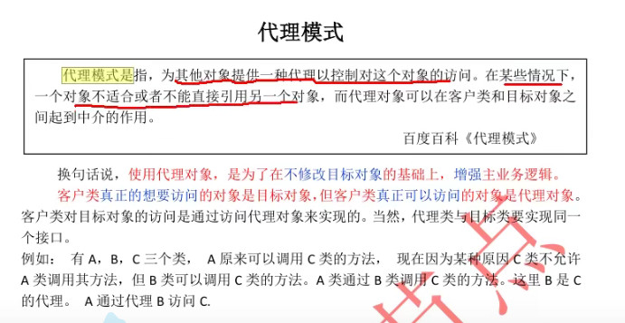





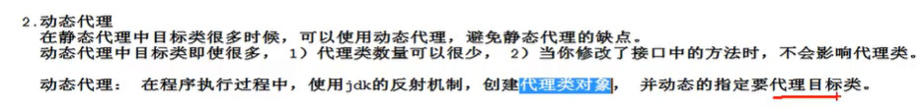

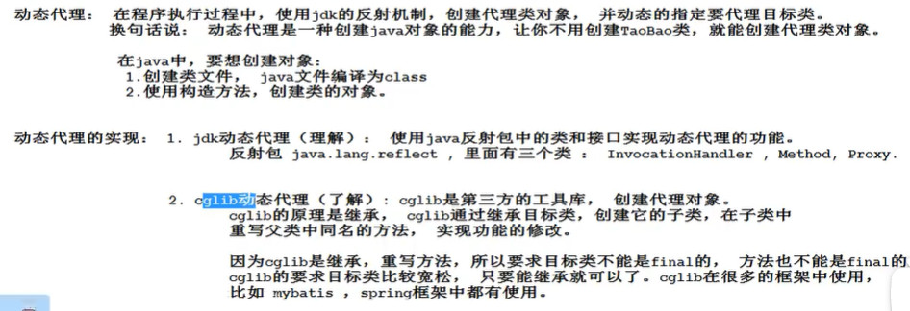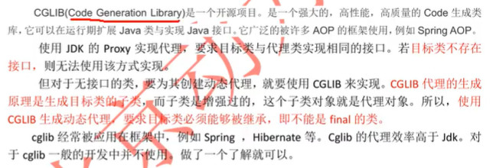

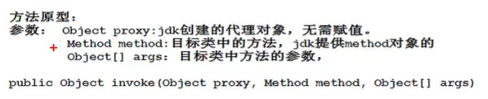

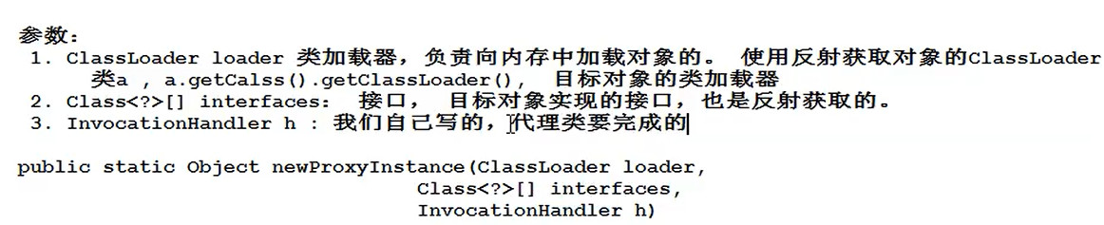

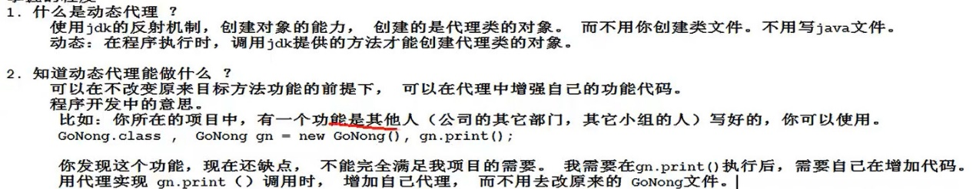

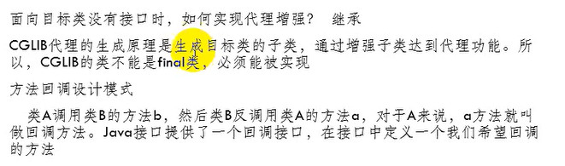

[**(3条消息) 用通俗易懂的语言去解释cglib的动态代理_持之以恒，方得始终-CSDN博客_cglib**](https://blog.csdn.net/qq_36756682/article/details/108422693)